Ispitna pitanja iz kolegija „ELEKTRONIČKA NAVIGACIJA“

1. Objasniti razliku između pojmova elektronika i elektrika !
2. Objasniti pojam ionizacija ! Što je uzrokuje ?
3.Podjela zemaljske atmosfere po visini !
4. Definirati pojam Elektronička navigacija !
5. Podjela Elektroničke navigacije !
6. Podjela elektroničkih navigacijskih sredstava po različitim kriterijima !
7. Podjela elektroničkih navigacijskih sredstava prema geometrijskom principu određivanja navigacijskog parametra !
8. Podjela elek. navigac. sredstava prema principu rada !
9. Podjela elek. navig. sredstava po dometu !
10. Podjela elek. navig. sredstava prema razmještaju elemenata sustava !
11. Definicija žiroskopa !
12. Definirati inerciju žiroskopa i kinetički moment zvrka !
13. Definirati precesiju žiroskopa i kutnu brzinu precesije žiroskopa !
14. Što pokazuje horizontalna komponenta vektora kutne brzine rotacije Zemlje?Gdje je uvijek usmjeren vektor kutne brzine rotacije Zemlje ?
15. Što pokazuje vertikalna komponenta kutne brzine rotacije Zemlje ?
16. Navesti tri osnovna načina pretvaranja žiroskopa u žiro-kompas !
17. Devijacija žirokompasa ! Navesti 5 vrsta pogrešaka žirokompasa !
18. Pogreška vožnje žiro-kompasa !
19. Pogreška geografske širine žiro-kompasa !
20. Balistička pogreška I i II reda žiro-kompasa !
21. Kvadrantalna devijacija žiro-kompasa !
22. Pogreška instalacije žiro-kompasa !
Pogreška instalacije žiro-kompasa (Koeficijent A°)
23. Od kojih elemenata se sastoji matica žiro-kompasa „Sperry“ ?
24. Što je osjetilni element kod žiro-kompasa Sperry ?
25. Balistički element žiro-kompasa Sperry !
26. Prateći element žiro-kompasa Sperry !
27. Noseći element žiro-kompasa Sperry !
28. Funkcioniranje pratećeg sustava žiro-kompasa Sperry !
29. Žiro-kompasi „Anschutz“ – opis !
30. Karakteristike zvrkova koji se nalaze u žiro-kompasu Anschutz !
31. Osjetilni element žiro-kompasa Anschutz !
32. Prateća i lebdeća kugla žiro-kompasa Anschutz !
33. Žiro-magnetski kompasi !
34. Indukcijski kompasi !
35. Laserski kompas !
36. Definirati pojam EM vala i njegovu temeljnu jednadžbu ! Prikazati dijagram lepeze isijavan ja EM vala radara !
37. Teorijske osnove radiogoniometriranja . Dijagram prijema – kardioida!
38. Radio-devijacija , noćni efekt , obalna refrakcija kod širenja EM vala !
39. Određivanje udaljenosti pomoću radara
40. Određivanje smjera pomoću radara !
41. Jednadžba radara !
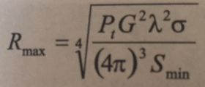
42. Što se može zaključiti na osnovu poznate jednadžbe radara ?
43. Što je mjera sinkronizacije vrtnje radarske antene , a što je veza između vremenske i prostorne osi radara ?
44. Blok shema radara , definirati 4 osnovne jedinice radara i pet temeljnih funkcionalnih cjelina radara !
45. Objasniti Prvi sinkronizacijski krug radara !
46. Objasniti Drugi sinkronizacijski krug radara !
47. Definirati elemente radarskog prikaza !
48. Definirati osnovne karakteristike radarskih valova !
49. Karakteristike radarskih valova – okomite latice radara i dijagram isijavanja radarske antene !

50. Definirati radarski valovod s prorezima !
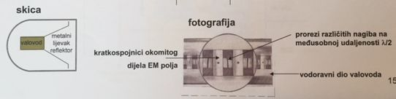
51. Objasniti razne vrste radarskih antena !
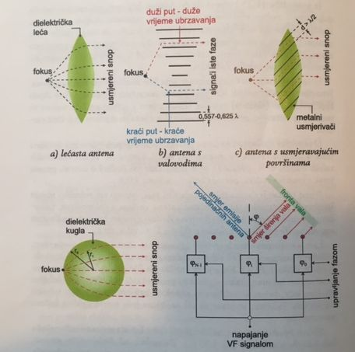
52. Objasniti Temeljne kontrole radara !
53. Objasniti druge kontrole radara ! Objasniti pojam magnetron i klistron u radarskoj tehnici!
-Briliance , Gain , Tunning.
54. Objasniti druge kontrole radara ! Sea clutter i Anti Rain clutter! Objasniti pojam Polarizacija EM vala !
55. Maksimalni domet radara – IMO odredbe !
57. Točnost mjerenja udaljenosti pomoću radara ?
58. Točnost mjerenja kuta pomoću radara ?
59. Razdvajanje objekata po udaljenosti !
60. Razdvajanje objekata po kutu !
61. Utjecaj oblika objekta na radarsku jeku !
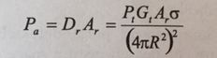
62. Odbijanje EM valova od kuglastih tijela !
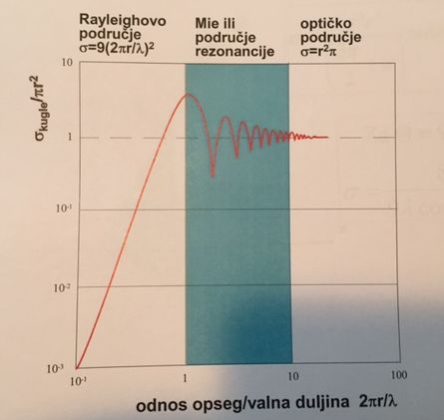
63. Odbijanje EM valova od uspravnog stošca !
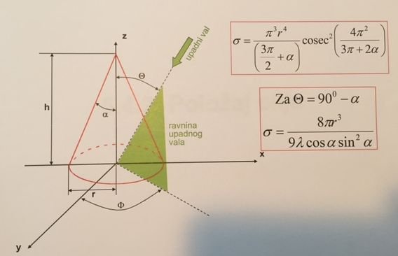
64. Odbijanje EM valova od uspravnog valjka !
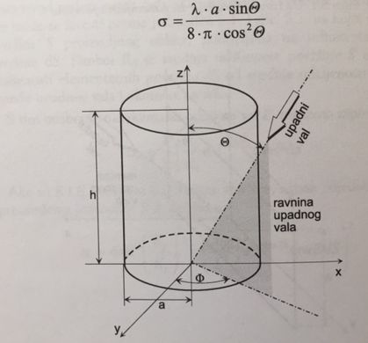

65. Odbijanje EM vala ovisno o materijalu cilja !

66. Slabljenje EM valova radara u atmosferi – utjecaj molekula kisika i molekula vodene pare !
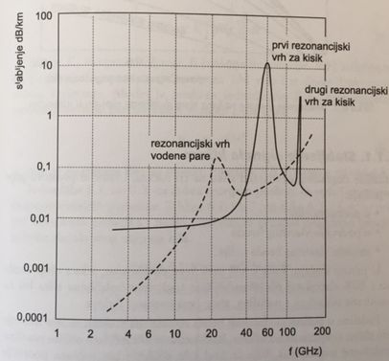
67. Superrefrakcija !
68. Subrefrakcija !
69. Vođenje EM signala kanalom – DUCTING !
70. Podjela radarskih smetnji – 3 osnovne grupe !
71. Lažni odrazi – jeke !.

72. Šum – najmanji detektabilni signal !.
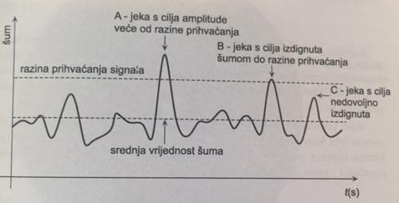
73. Radarske interferencije !
74. Višestruke jeke !
75. Posredne jeke – refleksija s dijelova vlastitog broda !
76. Lažne jeke sekundarnih latica !
77. Radarske sjene i slijepa područja radara !
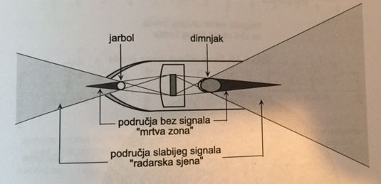
78. Radarske sjene koje stvaraju ciljevi izvan broda !
79. Polarni koordinatni sustav u maritimnoj kinematici !

80. Pravo – navigacijsko plotiranje !
81. Centralni sustav relativnog plotiranja !
82. Relativno plotiranje – nestabilizirani radar !
83. Praktična metoda određivanja CPA !
84. Klasificirati vrste manevriranja brodom u taktičkoj navigaciji primjenom maritimne kinematike !
85. Tehničke karakteristike – (IMO perfomance) ARPA radara !“.
86. Izvori grešaka ARPA sustava ( 3 grupe) !
87. Pogreške radarskog dijela ARPA sustava – prividni pomak težišta cilja !
88. Pogreške radarskog dijela ARPA sustava – pogreške u mjerenju kuta !
89. Pogreške radarskog dijela ARPA sustava – pogreške u mjerenju udaljenosti !
90. Pogreške u radarskom dijelu ARPA sustava – pogreška u prikazu podataka (Target SWAP) i pogreška u interpretaciji podataka !
91. Osnovna svojstva hiperbole !
92. Navesti dvije važne činjenice značajne za hiperboličku navigaciju !
93. LORAN C hiperbolički navigacijski sustav !

94. Pogreške LORAN C navigacijskog sustava !
95. Horizontski koordinatni sustav – inercijalna navigacija !

96. Inercijalna navigacija – centripetalna ubrzanja , Corriolisovo ubrzanje, ubrzanje u smjeru paralele E-W , ubrzanje u smjeru meridijana N-S , ukupno linijsko ubrzanje !
97. Određivanje koordinata plovnog objekta pomoću inercijalne navigacije (integriranje puta po meridijanu i po paralelu ) :
98. Elementi potrebni za izvođenje inercijalne navigacije !
99. Akcelerometar – objašnjenje mjerenja akceleracije u INS-u !
101. Vrste žiroskopa koje se koriste u inercijalnoj navigaciji !
102. Vrste sustava inercijalne navigacije !
103. Pogreške INS sustava !

104. Problem promjene brzine zvuka kroz vodu !
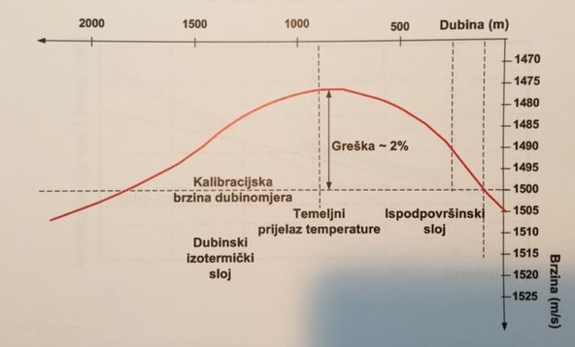
105. Ultrazvučni titraji – vibratori : piezo-električni i magnetostrikcijski efekt – princip rada !
106. Magnetostrikcijski vibratori
107. Pogreške ultrazvučnih dubinomjera
108. Stalna i proporcionalna pogreška ultrazvučnog dubinomjera
109. Pogreška izmjerene dubine zbog promjene brzine zvuka kroz vodu !
110. Pogreška izmjerene dubine zbog promjene brzine kretanja broda !
111. Pogreška izmjerene dubine zbog nagiba i vrste morskog dna !
112. Pogreške mjerenja dubine kod valjanja broda !
113. Instrumentalne pogreške kod mjerenja dubine mora !
114. Instrumentalna pogreška – mjerenje dubine – Pitagorina pogreška !
115. Podjela brodskih brzinomjera po principu rada , broju izmjerenih parametara i u ovisnosti od izmjerene brzine !
116. Rotirajući brzinomjeri !
117. Hidrodinamički brzinomjeri !
118. Elektromagnetski brzinomjeri !
119. Vrste dopplerovih brzinomjera !
120. Radio-doppler brzinomjeri !
121. Hidroakustički doppler brzinomjeri !
122. GNSS sustavi ?
123. Određivanje položaja i ostalih navigacijskih parametara satelitskom navigacijom ?
124.GPS sustav – točnost položaja. Pogreške položaja. Pouzdanost i integritet GPS sustava ?
125. Primjena GNSS sustava u pomorskoj navigaciji. GPS kao sastavnica pomorskih navigacijskih i ostalih uređaja zapovjednog mosta.
126. Hidroakustički korelacijski brzinomjer !
127. Pogreška brzinomjera !
128. AIS/ VDR / LRIT sustav ?

